**Наименование мероприятия:**

Приобретение детских игровых комплексов и установка собственными силами в с.Оек; д. Максимовщина

**Подрядчик:**

ООО СпортКонтур

**Объем финансирования:**

Всего: 848,5 тыс. рублей

В т.ч. из местного бюджета: 33,9 рублей

**Фото до:**

**д. Максимовщина**

|  |  |
| --- | --- |
| **C:\Users\Надежда Петровна\Desktop\ПИХЕТО_НОВОСЕЛЬЦЕВА\Народные инициативы - сайт\Народные инициативы 2021\Дет.площ. Максимовщина\изображение_viber_2021-06-24_08-17-07.jpg** | **C:\Users\Надежда Петровна\Desktop\ПИХЕТО_НОВОСЕЛЬЦЕВА\Народные инициативы - сайт\Народные инициативы 2021\Дет.площ. Максимовщина\изображение_viber_2021-06-24_08-17-17.jpg** |

**Фото после:**

**д. Максимовщина, ул. Веселая**

|  |  |
| --- | --- |
| C:\Users\Надежда Петровна\Desktop\ПИХЕТО_НОВОСЕЛЬЦЕВА\Народные инициативы - сайт\Народные инициативы 2021\Дет.площ. Максимовщина\изображение_viber_2021-10-27_13-13-43-933.jpg | C:\Users\Надежда Петровна\Desktop\ПИХЕТО_НОВОСЕЛЬЦЕВА\Народные инициативы - сайт\Народные инициативы 2021\Дет.площ. Максимовщина\изображение_viber_2021-10-27_13-13-44-829.jpg |

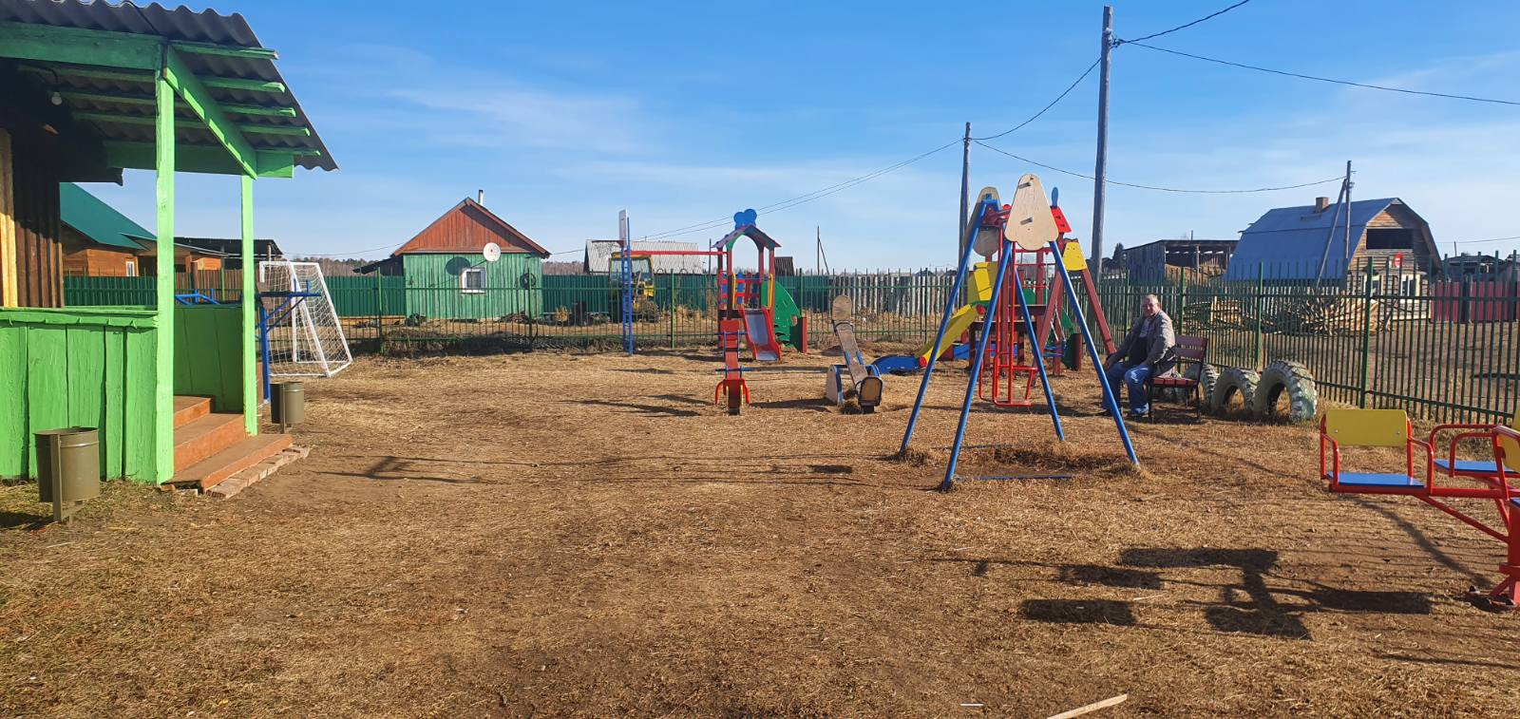

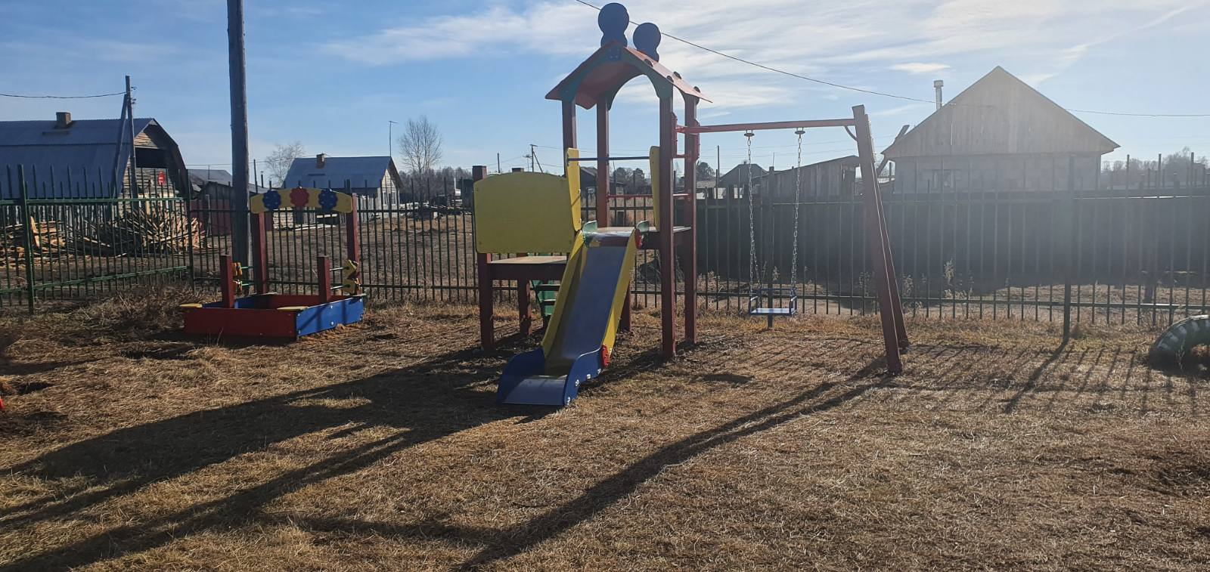

|  |  |  |
| --- | --- | --- |
| C:\Users\Надежда Петровна\Desktop\ПИХЕТО_НОВОСЕЛЬЦЕВА\Народные инициативы - сайт\Народные инициативы 2021\Дет.площ. Максимовщина\изображение_viber_2021-10-27_13-13-44-937.jpg | C:\Users\Надежда Петровна\Desktop\ПИХЕТО_НОВОСЕЛЬЦЕВА\Народные инициативы - сайт\Народные инициативы 2021\Дет.площ. Максимовщина\изображение_viber_2021-10-27_13-13-45-029.jpg | C:\Users\Надежда Петровна\Desktop\ПИХЕТО_НОВОСЕЛЬЦЕВА\Народные инициативы - сайт\Народные инициативы 2021\Дет.площ. Максимовщина\изображение_viber_2021-10-27_13-13-45-776.jpg |

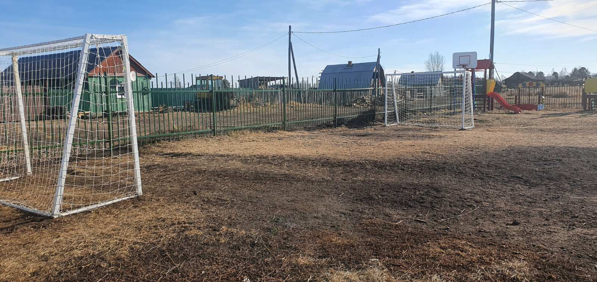

**Фото до:**

**с. Оек**

|  |  |
| --- | --- |
| **C:\Users\Надежда Петровна\Desktop\ПИХЕТО_НОВОСЕЛЬЦЕВА\Народные инициативы - сайт\Народные инициативы 2021\Дет.площадка Оек Подгорная\изображение_viber_2021-06-24_11-52-07.jpg** | C:\Users\Надежда Петровна\Desktop\ПИХЕТО_НОВОСЕЛЬЦЕВА\Народные инициативы - сайт\Народные инициативы 2021\Дет.площадка Оек Подгорная\изображение_viber_2021-06-24_11-52-09.jpg |

**Фото после:**

**с. Оек, ул. Подгорная**

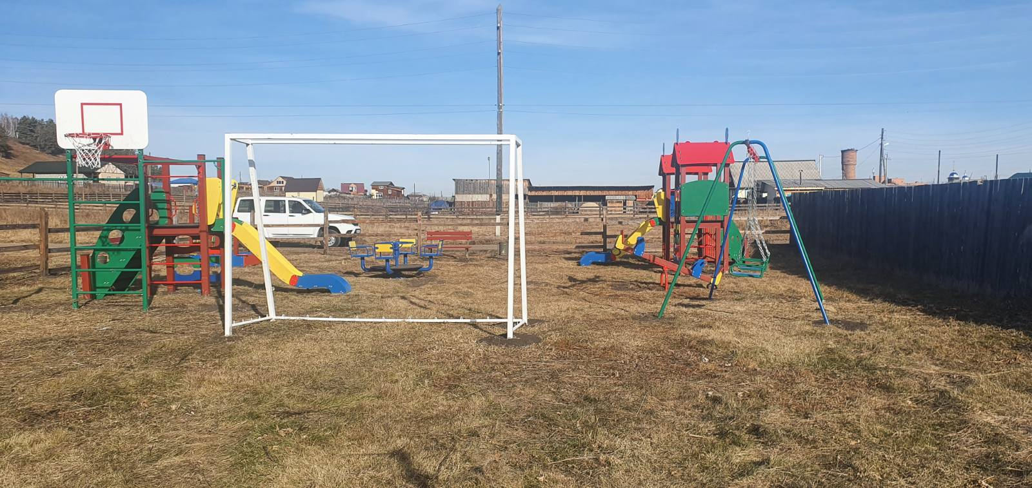

|  |  |  |
| --- | --- | --- |
| **C:\Users\Надежда Петровна\Desktop\ПИХЕТО_НОВОСЕЛЬЦЕВА\Народные инициативы - сайт\Народные инициативы 2021\Дет.площадка Оек Подгорная\изображение_viber_2021-10-27_13-13-34-193.jpg** | C:\Users\Надежда Петровна\Desktop\ПИХЕТО_НОВОСЕЛЬЦЕВА\Народные инициативы - сайт\Народные инициативы 2021\Дет.площадка Оек Подгорная\изображение_viber_2021-10-27_13-13-34-741.jpg | C:\Users\Надежда Петровна\Desktop\ПИХЕТО_НОВОСЕЛЬЦЕВА\Народные инициативы - сайт\Народные инициативы 2021\Дет.площадка Оек Подгорная\изображение_viber_2021-10-27_13-13-35-516.jpg |

